 |  |  |  |  |  |  |  |  |  |  |  | KUZLX00SQXL5
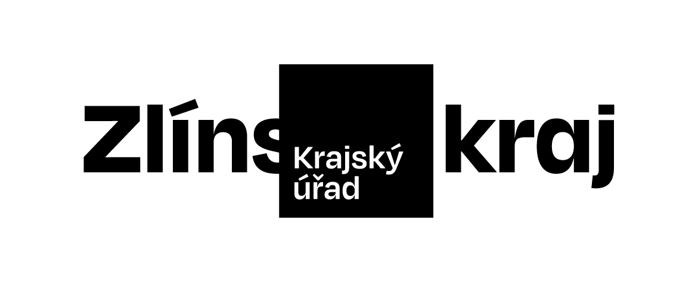 |  |  |  |  |  |  |  | Objednávka č. OBJ/0719/2025/ŠK |  |  | *KUZLX00SQXL5*
Odběratel: |  |  |  |  |  | Zlínský kraj
 |  |  |  |  |  | Odbor ŠK
 |  |  |  |  |  | Tř. Tomáše Bati 21
 |  |  |  |  |  | 761 90 Zlín
 |  |  |  |  |  | IČO: 70891320, DIČ: CZ70891320
Bankovní účet odběratele: |  |  |  |  |  | 2786182/0800
Dodavatel: |  |  |  |  |  | Pecha Jiří
 |  |  |  |  |  | K Botiči 1458
 |  |  |  |  |  | 10100 Praha 10
 |  |  |  |  |  | IČO: 18174540, DIČ: CZ5504151697
Bankovní účet dodavatele:
Předpokládaná cena včetně DPH: |  |  |  |  |  | 58 920,00 Kč
Objednáváme u Vás podle platných zákonných směrnic o odběru, dodávce zboží a službách, tyto dodávky:
 |  | Ubytování (55.920 Kč) a pronájem sálu (3.000 Kč) v rámci výjezdní porady Odboru školství, mládeže a sportu dne 11. - 12. září 2025 v Hotelu Vyhlídka Luhačovice pro 43 osob.
Dodání do: 11.09.2025
Na daňovém dokladu (faktuře) uvádějte vždy:
• číslo této objednávky
• splatnost |  |  |  | 21 dnů | od data vystavení daňového dokladu (faktury)
Objednávku prosím potvrďte a přiložte k daňovému dokladu (faktuře).
Daňové doklady (faktury), u kterých nebudou splněny shora popsané požadavky, budou dodavateli vráceny.
Místo: |  |  | Zlín
Vystavil: |  |  | Jakubů Martina
Datum, podpis a razítko odběratele: |  |  |  |  |  |  | …………………………………………………
 |  |  |  |  |  |  | Vranková Petra Ing.
Dodavatel prohlašuje, že:
• | nemá v úmyslu nezaplatit daň z přidané hodnoty u zdanitelného plnění podle této smlouvy (dále jen „daň“),
• | mu nejsou známy skutečnosti, nasvědčující tomu, že se dostane do postavení, kdy nemůže daň zaplatit a ani se ke dni podpisu této smlouvy v takovém postavení nenachází,
• | nezkrátí daň nebo nevyláká daňovou výhodu,
• | úplata za plnění dle smlouvy není odchylná od obvyklé ceny,
• | úplata za plnění dle smlouvy nebude poskytnuta zcela nebo zčásti bezhotovostním převodem na účet vedený poskytovatelem platebních služeb mimo tuzemsko,
• | nebude nespolehlivým plátcem,
• | bude mít u správce daně registrován bankovní účet používaný pro ekonomickou činnost,
• | souhlasí s tím, že pokud ke dni uskutečnění zdanitelného plnění nebo k okamžiku poskytnutí úplaty na plnění, bude o dodavateli zveřejněna správcem daně skutečnost, že dodavatel je nespolehlivým plátcem, uhradí Zlínský kraj daň z přidané hodnoty z přijatého zdanitelného plnění příslušnému správci daně,
• | souhlasí s tím, že pokud ke dni uskutečnění zdanitelného plnění nebo k okamžiku poskytnutí úplaty na plnění bude zjištěna nesrovnalost v registraci bankovního účtu dodavatele určeného pro ekonomickou činnost správcem daně, uhradí Zlínský kraj daň z přidané hodnoty z přijatého zdanitelného plnění příslušnému správci daně.
Datum, podpis a razítko dodavatele: |  |  |  |  |  |  | …………………………………………………
 |  |  |  |  |  |  | jméno a příjmení

